Proposta Comercial e Técnica

Fornecimento de Alimentação ADM do Brasil – Uberlândia - MG

Descrição Geral

A presente proposta foi elaborada para o fornecimento de alimentação confeccionadas e servidas nas dependências da fábrica da ADM do Brasil em Uberlândia – MG.
Utilizando as dependências das cozinhas industrias cedidas pela ADM do Brasil.

- Estrutura organizacional
A cozinha terá a estrutura organizacional aqui apresentada, é montada com base nas necessidades de um refeitório padrão Nutribem seguindo as normas das legislações vigentes e diretrizes da ADM do Brasil.
Padrão de higiene contemplado nesta proposta seguira rigorosamente as RDCs 216, CVS 6.9 SP e CVS 5 2013.
Na cozinha / refeitório teremos uma equipe composta por: Nutricionista, Cozinheiro Líder, Cozinheiros, Auxiliares de cozinha e meios oficiais.

- ESPECIFICAÇÃO DOS SERVIÇOS

- Serão fornecidos os seguintes serviços nos horários solicitados pela ADM do Brasil:

 | Início | Fim
Almoço | 11:00 | 13:30
Jantar | 18:00 | 20:00
Ceia | 1:00 | 3:00

OBS: caso seja necessário a ADM do Brasil poderá solicitar a modificação dos horários, este sendo discutido entre as partes evitando, gastos não previsto com hora extra ou novas contratações.

Outros serviços
Lanche em substituição Jantar | Sob demanda
Eventos: Café da manha VIP e Coqueteis | Sob demanda
Almoço Vip (para executivos e grupos de funcionários), C/S serviço de garçom | Sob demanda
Copos | Sob demanda
Agua 20 LT | Sob demanda
OBS: Para estes serviços sugerimos que não seja definido valores e sim que quando existir a demanda seja realizado solicitação antecipada e negociado valores individualmente a cada serviço.

3.1- Composição dos serviços

    - Almoço, Jantar e Ceia refeitórios

A distribuição será organizada em Self servisse, com bandejas lisas e pratos.
Os balcões banho maria conterão as opções quentes.
Para as saladas e sobremesas pista fria.
Caso haja a solicitação pre agendada pode ser realizadas refeições light que será composta por um arroz integral, um grelhado, fruta da época 100g e legumes cozidos, onde o colaborador poderá ser vir das opções de salada do dia.
O cardápio proposto será composto por arroz, feijão, 1 tipo de guarnição, 2 tipos de carnes, 4 tipos de saladas, 2 tipos de suco artificial e sobremesas.

- Prato principal
Dois tipos de prato principal, a base de carne bovina, suína, aves, peixes e embutidos com frequência alternada.

Tipos de carnes propostos:
- Carne suína: Carré, Sobre paleta pernil, costelinha e feijoada.
- Aves: coxa e sobrecoxa, file de coxa desossado, file de peito, asa, coxinha da asa, pescoço de peru, galinhada, tortas e massas recheadas
- Peixe: files e postas.
- Embutidos: linguiça toscana, linguiça de frango, hambúrguer de frango ou bovino, empanado de frango e calabresa.
- Carne bovina: Coxão Mole, patinho, paleta, acém, maça de peito, lagarto, rabada, cupim, costela, carreteiro, massas e tortas recheadas.
O percapita da carne será de 150g de carne In Natura sem osso e 200g de carne In Natura com osso.
OBS:
- Para este trabalharemos com sistema ½ porção, onde o colaborador poderá optar
em servir das duas opções ou da porção inteira.
- Para que o colaborador possa optar em substituir a ½ porção do dia por 01 und de ovo frito ou omelete de 01 ovo com mozzarella. Para isto o colaborador devera assinar uma lista que estará a disposição no refeitório. Porem caso o colaborador decida no momento de se servir teremos a opção de ovos cozidos, que ficaram exposto no balcão self servisse.

- Este será servido por um colaborador Nutribem.
Poduto | Descrição | Qtd.
Bovino | Coxão Mole | 3
Bovino | Patinho | 2
Bovino | Coxão Duro | 2
Bovino | Cupim | 1
Bovino | Lagarto/Fraldinha/Maminha | 3
Bovino | Carne Moída (Acem) | 3
Bovino | Isca Bovina (Patinho) | 3
Bovino | Costela/Bisteca Bovina | 1
 |  | 18
Suíno | Bisteca/Costelinha | 4
Suíno | Copa Lombo | 4
Suíno | Lombo | 3
Suíno | Pernil | 3
 |  | 14
Aves | Filé de Peito | 5
Aves | Filé de Coxa | 4
Aves | Coxa e Sobrecoxa | 4
Aves | Isca de Frango (Peito) | 4
 |  | 17
Pratos Típicos | Feijoada | 2
Pratos Típicos | Cassoulet ou prato típico | 2
Pratos Típicos | Dobradinha | 2
 |  | 2
Embutidos | Linguiça Toscana | 1
Embutidos | Linguiça Calabresa | 1
Embutidos | Hamburguer | 1
Embutidos | Canelone/Rondele/Lazanha | 1
Embutidos | Fígado | 1
 |  | 5
Peixe | Filé de Merluza ou Pesca | 4
Peixe | Posta de Cação | 4
 |  | 4
Total / Mês |  | 60

- Guarnição
Sendo a base de legumes ou verduras, farofas, suflês ou massas.
Diariamente deverá ser servido uma das guarnições com macarrão.
Servido livremente.

- Arroz simples e/ ou colorido, servido livremente.

- Feijão simples e/ou tutu, servido livremente.

- Sobremesa:
Uma sobremesa elaborada (gelatina, pudim ou flans. 2 x por semana)100g, Frutas da época (2 x por semana)100g, demais dias doce em barra 18g.
Sendo que a porção de sobremesa por colaborador 2 und.

- Suco Artificial, sendo dois sabores variados diariamente, servido livremente.

- Salada:
Verduras, legumes e grãos cru ou cozidos, compostos e/ou elaborados, sendo que sempre serão disponibilizadas saladas básicas (alface ou tomate). servido livremente.

- Serão disponibilizados no refeitório: desc artáveis, café adoçado e mesa de temperos contendo azeite (óleo composto), vinagre, farinha, molho de pimenta, sal sache, palito sache, molho shoyo e ervas desidratadas.

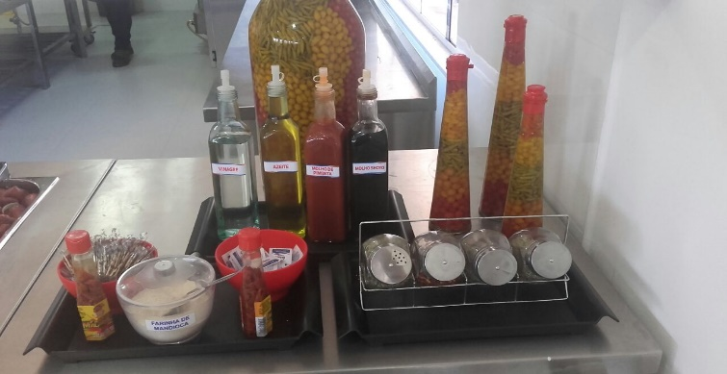

    - Lanche substituto a refeição
Lanche substituição Refeição Tipo I | Um pão (queijo, apresentado, hambúrguer 45g, alface e tomate) e saches de maioneses e ketchup.
Lanche substituição Refeição Tipo II | Um pão (queijo, apresentado, hambúrguer 45g, alface e tomate), saches de maioneses e ketchup e suco caixinha 200ml
Poderá ser disponibilizado mais opções desde que atenda os mesmos parâmetros de custo.

4- Campanhas

- Lançamento e Distribuição do informativo “Você Sabia”.

Trata-se de um informativo confeccionado e distribuído bimestralmente com orientações sobre os mais variados temas. Neste informativo a empresa contratante poderá indicar algum assunto para ser
abordado.

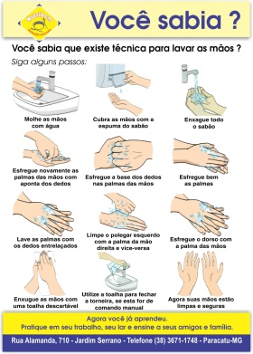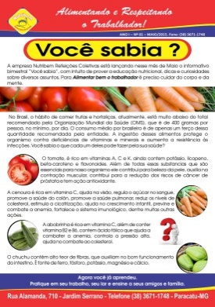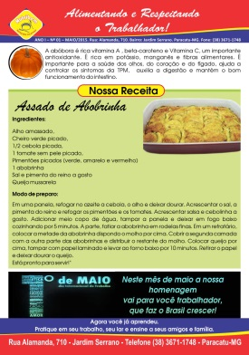

5 - Quadro de Funcionários

Função | Quantidade
Nutricionista | 1
Cozinheiro | 3
½ oficial | 3
Auxiliar Cozinha | 1

OBS: Para cada funcionário será disponibilizado três conjuntos de uniformes, EPIs de acordo PPRA e feito os exames solicitados no PCMSO.

6 - Previsão de Investimentos

ITENS |  | QTD. | VALOR | TOTAL
Forno combinado |  | 1 | R$ 26.000,00 | 26.000,00
 | geladeira | 1 | R$ 5.000,00 | 5.000,00
 | descascador | 1 | R$ 1.800,00 | 1.800,00
 | Robocup | 1 | R$ 12.000,00 | 12.000,00
 | Prateleiras | 4 | R$ 650,00 | 2.600,00
 | panelas | 8 | R$ 350,00 | 2.800,00
 | utensilios | 1 | R$ 2.000,00 | 2.000,00
 | Pratos | 220 | R$ 5,00 | 1.100,00
 | talheres | 220 | R$ 7,00 | 1.540,00
 | bandejas | 220 | R$ 6,00 | 1.320,00
ambientalização |  | 1 | R$ 5.000,00 | 5.000,00
Balcao serlf service |  | 1 | R$ 15.000,00 | 15.000,00
INVESTIMENTO TOTAL |  |  |  | (76.160,00)

7 - Matriz de Responsabilidades

Responsabilidades | Nutribem Refeições | ADM do Brasil
Elaboração de Cardápio | X
Compra de gêneros alimentícios e outros matérias necessários para prestação dos serviços | X
Fornecimento de Gás |  | X
Fornecimento de Água/ Telefone / Internet |  | X
Limpeza de caixa de água |  | X
Analise de água |  | X
Energia elétrica, iluminação de emergência e sistema de prevenção contra incêndio |  | X
Controle de pragas periódico |  | X
Fornecimento de transporte para os colaboradores Nutribem | X
Fornecimento de transporte de refeições externos quando solicitado |  | X
Obtenção, renovação e manutenção dos alvarás sanitários | X
Limpeza do restaurante, cozinha e área adjacente ao refeitório | X
Analise Microbiológica * | X
Controle de temperatura | X
Remoção de resíduos interno | X
Destino final resíduos |  | X
Aquisição e reposição de sabonete líquido, papel higiênico e papel toalha para uso dos colaboradores da Santa Colomba, adjacentes ao refeitório | X
Limpeza de caixa de gordura |  | X
Limpeza de ductos das coifas |  | X
Compra e reposição de equipamentos necessários para a cozinha. | X
Compra e reposição mobiliário necessário para o refeitório (mesas, cadeiras, balcões e refresqueiras) | X
Compra e reposição de utensílios necessários para cozinha. | X
Compra e reposição de enxoval necessário para o refeitório. | X
Manutenção corretiva e preventiva dos equipamentos cozinha e refeitório. OBS: caso tenha sido causada por deficiência elétrica este será de reponsabilidade da Contratante | X
Limpeza interna da cozinha e refeitório. | X
Limpeza área externa da cozinha e refeitório. |  | X
Limpeza de ar condicionado, luminárias e teto. |  | X
Manutenção predial (elétrica, hidráulica, civil e esgoto) e ar condicionado |  | X
Analise laboratorial dos alimentos quando necessário | X
PPRA e PCMSO dos restaurantes | X
Exames Laboratoriais de admissão, demissão e periódicos de acordo com a legislação e PCMSO | X
Mao de obra (salários, impostos e documentação) | X
Cumprimento normas PAT | X
Uniformes e EPI’s | X
Catraca e Software para controle de acesso |  | X
OBS: Será de responsabilidade da Nutribem a realização de analise, por laboratório devidamente habilitado, das amostras de todo um dia de serviço realizado a cada 3 meses. Os resultados deverão ser encaminhados para o gestor do contrato.

8 – Quantitativo Informado
A quantidade utilizada para elaboração dos custos foi a seguinte, sendo que esta foi informada no BID pela ADM do Brasil

 |  | Almoço | Jantar | Ceia | Total / Dia
Segunda |  | 220 | 27 | 13 | 260
Terça |  | 220 | 27 | 13 | 260
Quarta |  | 220 | 27 | 13 | 260
Quinta |  | 220 | 27 | 13 | 260
Sexta |  | 220 | 27 | 13 | 260
Sábado |  | 71 | 16 | 9 | 96
Domingo |  | 20 | 14 | 12 | 46
Total / Semana |  | 1191 | 165 | 86 | 1442

9 - Custos

Serviço | Valor unitário 12 MESES
Refeições contrato 12 meses | R$ 11,51
Refeições contrato 24 meses | R$ 10,92
Refeições contrato 36 meses | R$ 10,72

Quantidade total de Refeições / Mês: 26790 (conforme descrito acima)

OBS: As quantidades definidas no escopo foram consideradas para dimensionamento de toda a proposta e precificação, para equilíbrio econômico e financeiro desta proposta.

Prazo para pagamento de 60 dias após emissão da Nota fiscal e tempo de contrato de 12 meses.
Fechamentos quinzenais com 2 dias uteis para aprovação da medição, caso não ocorra será faturado a medição enviada pela Nutribem.

10- Considerações Finais

Para que possamos cumprir rigorosamente os horários das refeições, é necessário cronograma com quantidade de refeições á serem servidas em seus devidos horários. Toda e qualquer variação nas quantidades, devem ser previamente avisados.
Os serviços ora propostos são passíveis de expansão e adaptações às necessidades específicas da Contratante. Dúvidas, questionamentos ou Sugestões, devem ser apresentados via e-mail, telefone ou em reuniões previamente agendadas de comum acordo entre as partes.
Todos nossos funcionários serão devidamente treinados e capacitados para as suas respectivas funções.
Para confecção desta proposta foram considerados os horários e quantitativos de refeições fornecidos pela ADM do Brasil (Anexo I).

Prazo para início das atividades
30 dias após a confirmação do contratante.

Validade da Proposta
A presente proposta tem validade de 60 dias após a data de emissão da mesma.

Paracatu, 16 de Fevereiro de 2018

